***Mini-projet :BD***

**Soltani Rana LGLSI 2A**

**PARTIE 1:**

# 1/

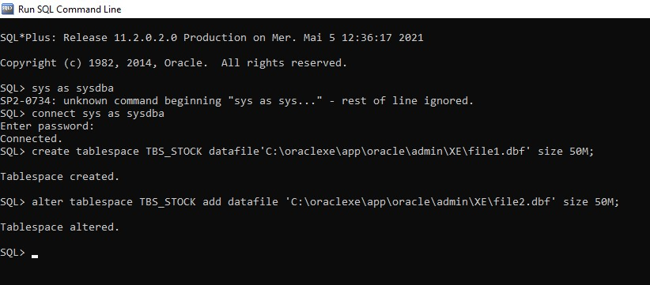

# 2/

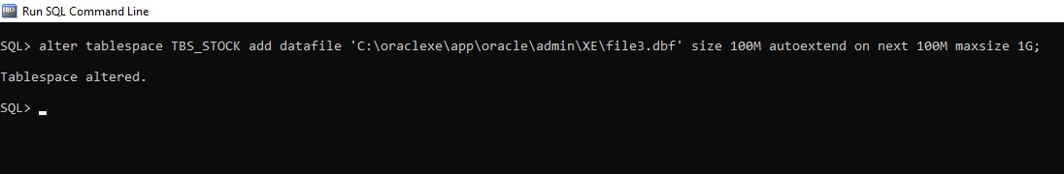

# 3/

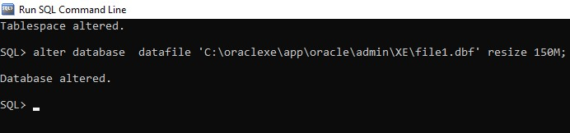

# 4/

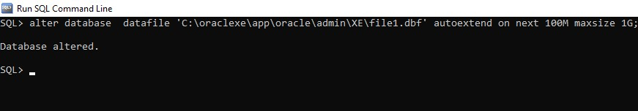

# 5/

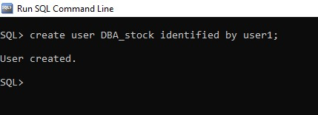

# 6/

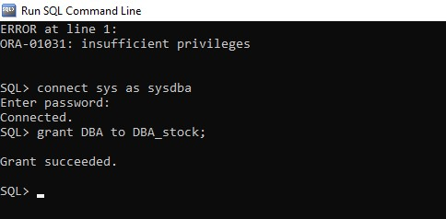

# 7/

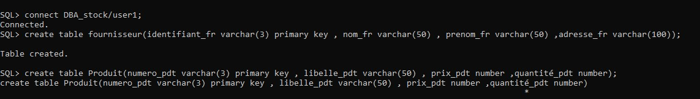

# 8/

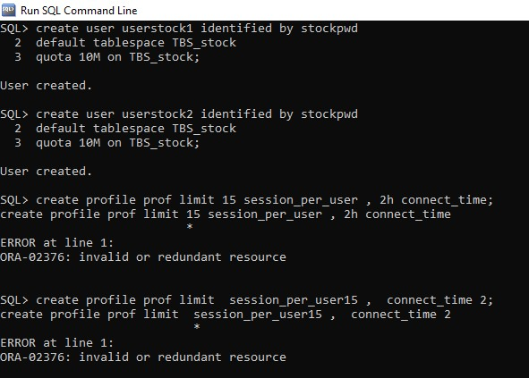

# 9/

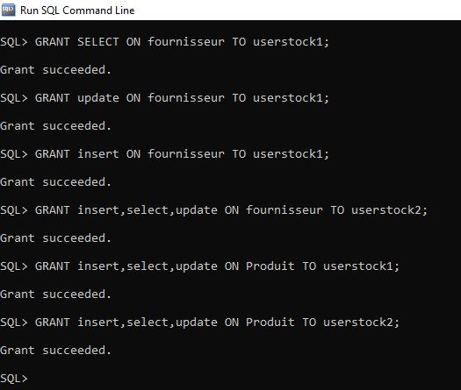

**10/ il doit ajouter l’option [WITH ADMIN OPTION]**

**PARTIE 2:**

# 1/

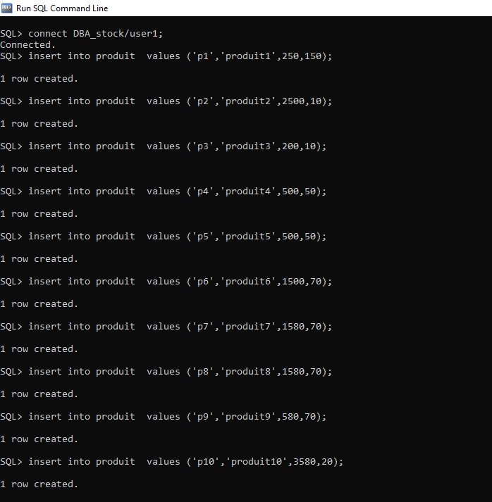

**2/ les index qui sont créés automatiquement lors de la création des tables sont les index des clés primaires lorsqu' on définit une clé primaire dans une table un index est automatiquement créé**

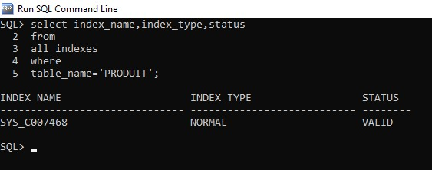

# 3/

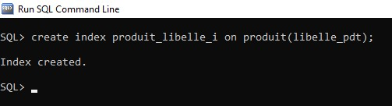

# 4/

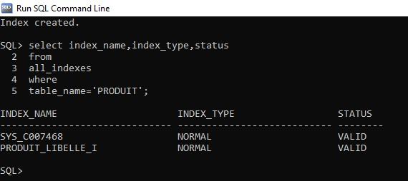

# 5/

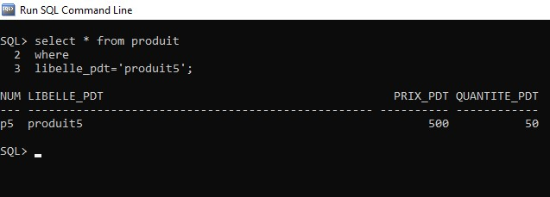

# 6/

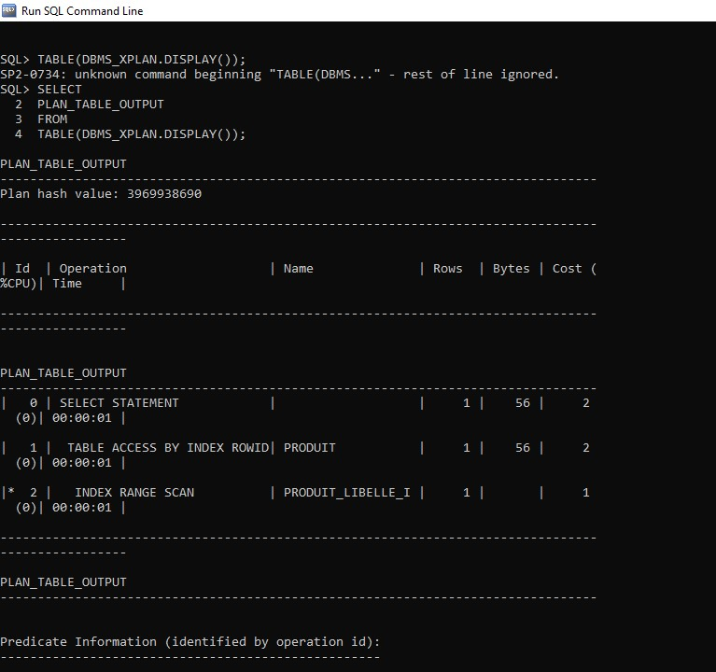

# 7/

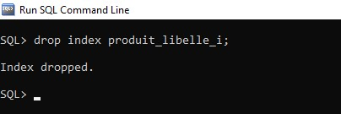

# 8/

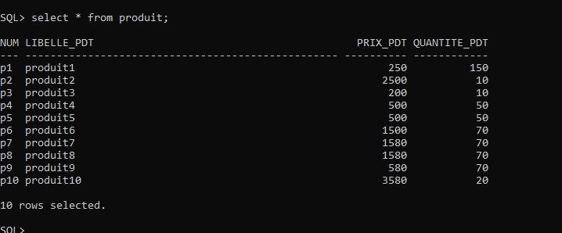

# 9/

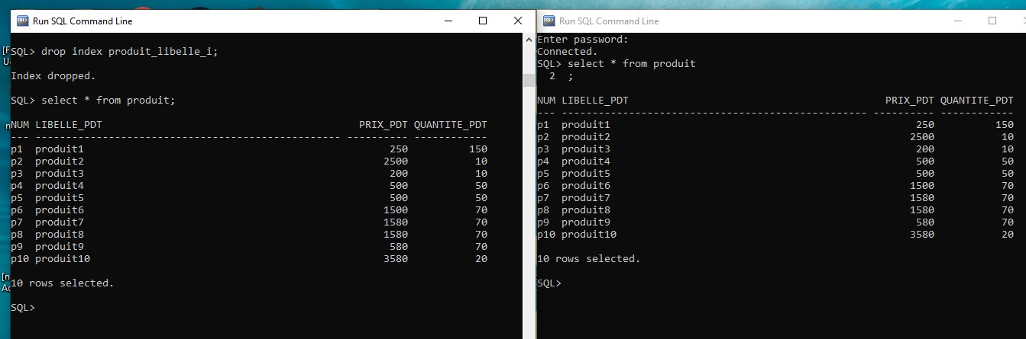

# 10/

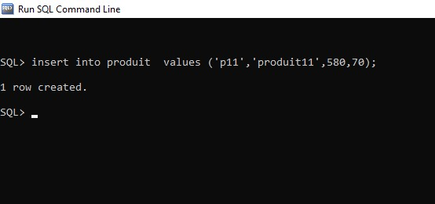

# 11/

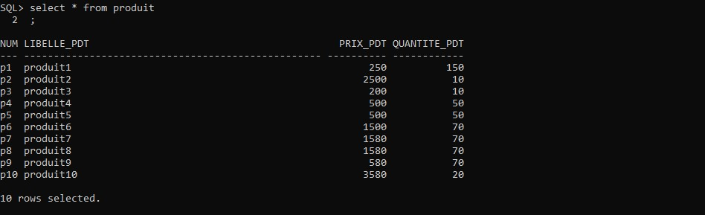

⇒ **on remarque que la nouvelle ligne insérée dans la première fenêtre n’est pas afficher dans la deuxième fenêtre sql**

# 12/

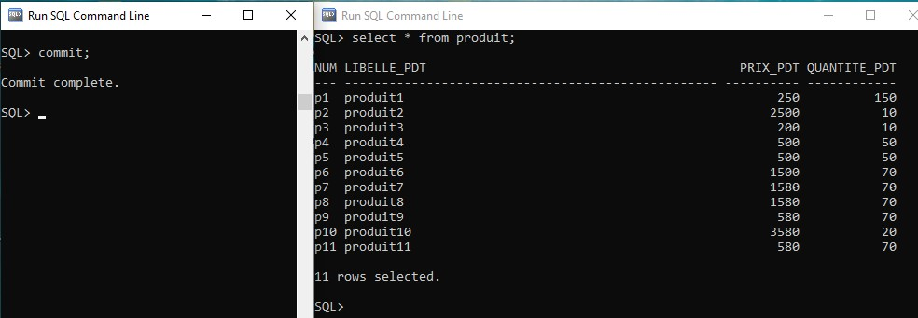

**Après la validation de la requête insert par un commit explicite on peut voir la modification de table dans la deuxième fenêtre 13/**

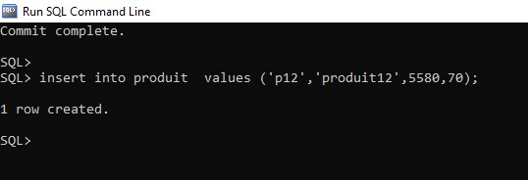

# 14/

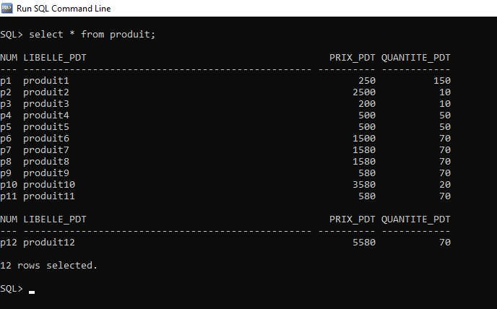

# 15/

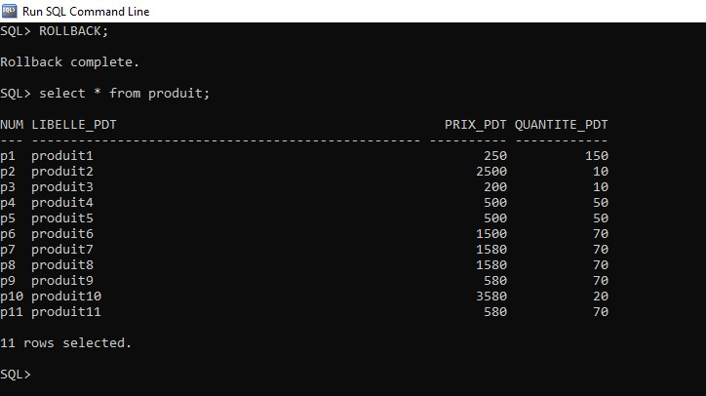

**la nouvelle requête d’insertion est annulée par un rollback explicite**

# 16/

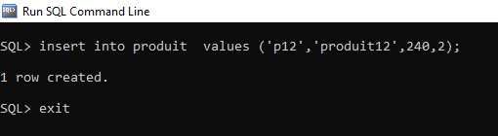

# 17/

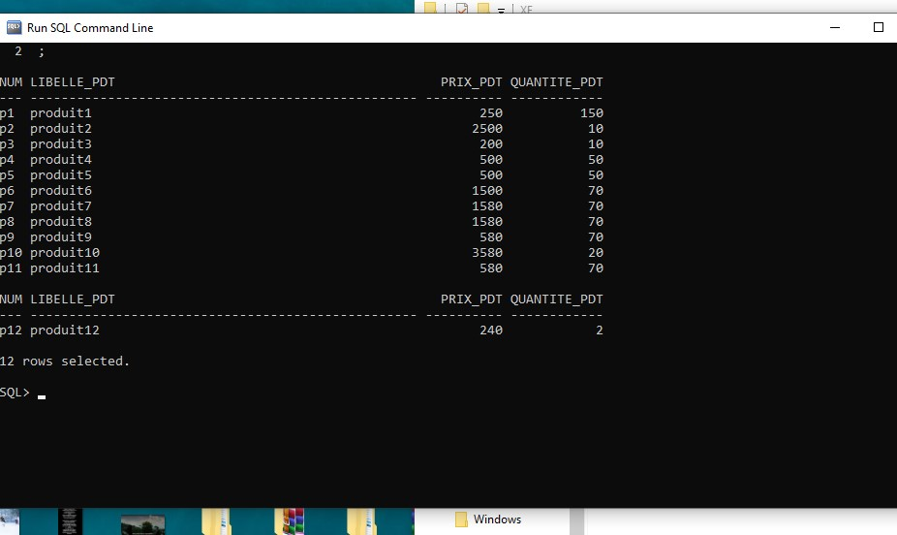

**la commande exit joue le rôle d’un commit d'où on voit l’insertion de la nouvelle ligne de question 16**

# 18/

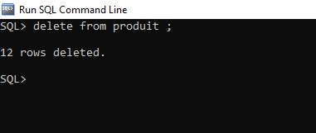

# 20/

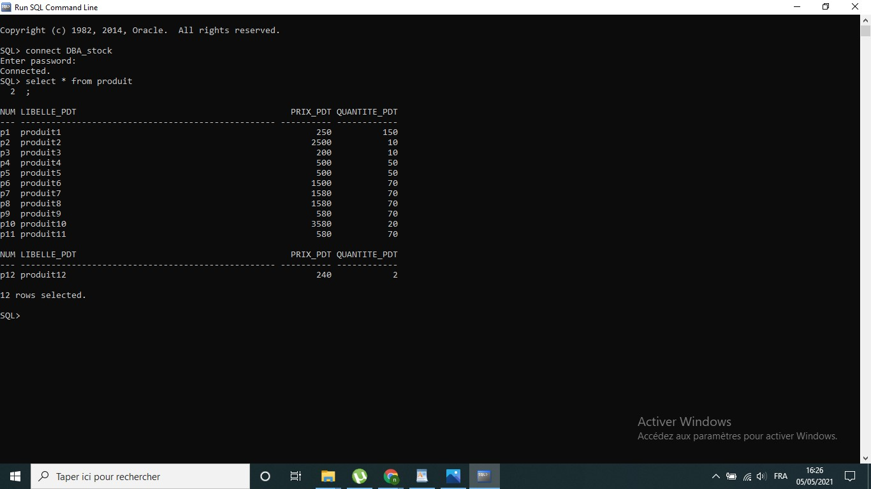

**on remarque que la suppression des lignes a été annulée , on peut dire alore que la fermeture brutale de sql commande ligne joue le rôle d’un rollback**

# 21/

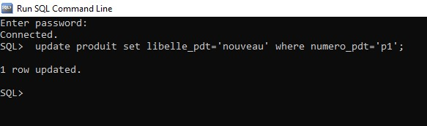

# 22/

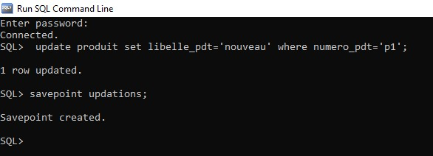

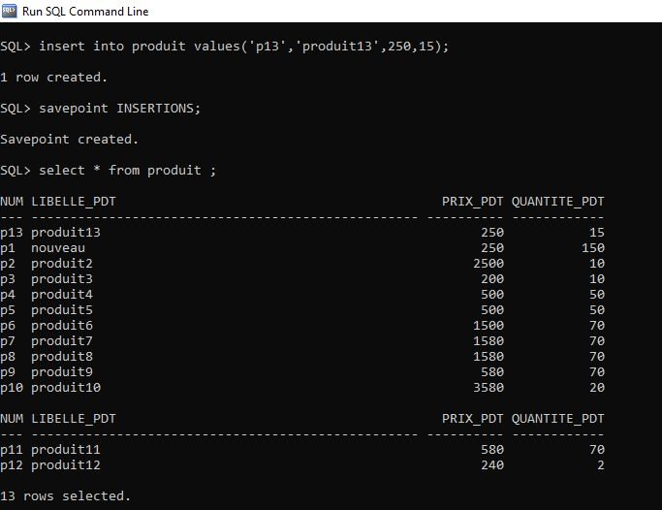

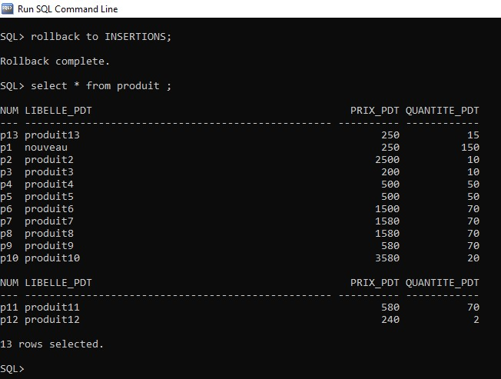

**rien ne se passe parce que après la creation du savepoint**

**INSERTIONS on a fait un simple affichage**

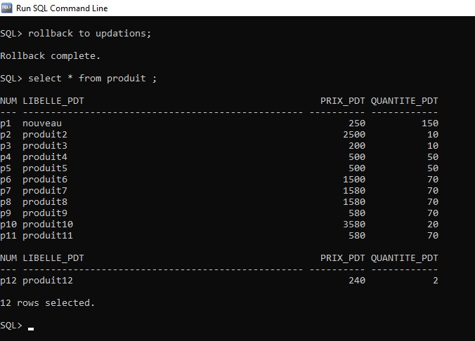

**lorsqu’on a fait un rollback vers updations la ligne insérée après ce savepoint a été supprimée**